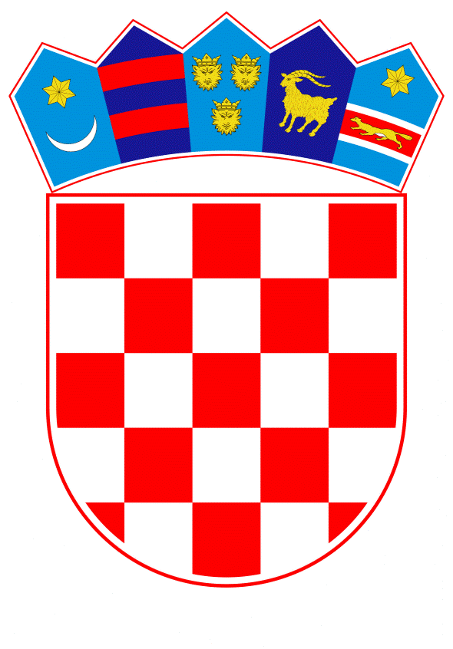
VLADA REPUBLIKE HRVATSKE

Zagreb, 13. rujna 2024.
___________________________________________________________________________

Predlagatelj: | Ministarstvo znanosti, obrazovanja i mladih

Predmet: | Verifikacija odgovora na zastupničko pitanje Sabine Glasovac, u vezi s inspekcijskim nadzorom u dječjem vrtiću
______________________________________________________________________________________________________________________________________________________

PRIJEDLOG

KLASA:
URBROJ:

Zagreb,

PREDSJEDNIKU HRVATSKOGA SABORA

PREDMET: Zastupničko pitanje Sabine Glasovac, u vezi s inspekcijskim nadzorom u dječjem vrtiću - odgovor Vlade

Zastupnica u Hrvatskome saboru, Sabina Glasovac, postavila je, sukladno s člankom 140. Poslovnika Hrvatskoga sabora („Narodne novine“, br. 81/13., 113/16., 69/17., 29/18., 53/20., 119/20. - Odluka Ustavnog suda Republike Hrvatske, 123/20. i 86/23. - Odluka Ustavnog suda Republike Hrvatske), zastupničko pitanje u vezi s inspekcijskim nadzorom u dječjem vrtiću.

Na navedeno zastupničko pitanje Vlada Republike Hrvatske daje sljedeći odgovor:

Vlada Republike Hrvatske upoznata je sa štrajkom dijela djelatnika u Dječjem vrtiću ,,Ivana Brlić Mazuranić“ u Biogradu na Moru koji je započet zbog neusklađivanja plaća zaposlenih u navedenom vrtiću s onima u osnovnim školama na način propisan Zakonom o predškolskom odgoju i obrazovanju („Narodne novine“, br. 10/97., 107/07., 94/13., 98/19., 57/22. i 101/23. - u daljnjem tekstu: Zakon).

Ističemo da je člankom 51. stavkom 1. Zakona propisano da je usklađivanje plaća radnika dječjih vrtića, koji su u vlasništvu jedinica lokalne i područne (regionalne) samouprave ili Republike Hrvatske, s plaćama javnih službenika i namještenika zaposlenih u osnovnom školstvu, u nadležnosti osnivača dječjeg vrtića.

Štrajk je prekinut 17. srpnja 2024. nakon djelomičnog povećanja plaća odgojiteljica i tehničkog osoblja, uz dogovor s osnivačem da će se plaće nastaviti povećavati sve dok ne budu u skladu s plaćama javnih službenika i namještenika zaposlenih u osnovnom školstvu, na način propisan člankom 51. stavkom 1. Zakona, a sukladno proračunskim mogućnostima osnivača.

Vezano uz navod da je osnivač odbio kolektivno pregovaranje i sklapanje kolektivnih ugovora sa zaposlenicima u štrajku, ističemo kako su poslodavac i radnik dužni poštivati Zakon o radu („Narodne novine“, br. 93/14., 127/17., 98/19., 151/22., 46/23. i 64/23. - Odluka Ustavnog suda Republike Hrvatske), te sve posebne propise koji se na taj radni odnos primjenjuju i koji imaju prednost u primjeni pred Zakonom o radu.

Podsjećamo da pravo radnika na štrajk predstavlja zakonit oblik radničke akcije, no isti bi trebao biti posljednje sredstvo u ostvarivanju njihovih zahtjeva, budući da za vrijeme štrajka mogu biti ugroženi, kako zajednički interesi obiju strana radnog odnosa, tako i trećih strana, u konkretnom slučaju djece i roditelja koji su korisnici usluga. Slijedom navedenog, ističemo da Zakon o radu propisuje detaljna pravila za poduzimanje štrajka, kao i mogućnost da poslodavac u odgovoru na već započeti štrajk može isključiti određene radnike s rada.

Nadalje, u slučaju spora o sklapanju, izmjeni ili obnovi kolektivnog ugovora, pravo pozvati na štrajk i provesti ga imaju sindikati kojima je u skladu s posebnim propisom utvrđena reprezentativnost za kolektivno pregovaranje i sklapanje kolektivnog ugovora te su sudjelovali u pregovorima o sklapanju kolektivnog ugovora.

Pritom treba skrenuti pozomost na to da je kolektivni ugovor dobrovoljan, kao i svaki drugi ugovor, pa neovisno o tome što se promiče kolektivno pregovaranje, osobito ono o plaćama, ne postoji pravni izvor koji bi obvezivao na njegovo sklapanje, čak niti u vidu relevantnih međunarodnih konvencija. Vlada Republike Hrvatske podržava kolektivno pregovaranje u dobroj vjeri, a sam sadržaj kolektivnog ugovora definiraju one strane koje o njemu pregovaraju.

Nadalje, obavještavamo vas da je Samostalni sektor prosvjetne inspekcije Ministarstva znanosti, obrazovanja i mladih otvorio inspekcijski postupak po službenoj dužnosti, a vezano uz navode kojima se ukazivalo na postupanje protivno propisima iz djelokruga prosvjetne inspekcije. Navedeni postupak je u tijeku te će po njegovom završetku, ukoliko se utvrde nepravilnosti, prosvjetna inspekcija poduzeti mjere u skladu sa svojim ovlastima na način na koji ih propisuje Zakon o prosvjetnoj inspekciji („Narodne novine“, br. 61/11., 16/12., 98/19. i 52/21.).

Također, 2. srpnja 2024. Državni inspektorat Republike Hrvatske, u okviru svog djelokruga propisanog odredbama Zakona o Državnom inspektoratu („Narodne novine“, br. 115/18., 117/21., 67/23. i 155/23.), proveo je u navedenom vrtiću inspekcijske nadzore iz područja sanitarne inspekcije, kao i područja zaštite na radu. Provedenim nadzorima nisu utvrđene nepravilnosti vezane uz navode iz upita.

Eventualno potrebna dodatna obrazloženja u vezi s pitanjem zastupnice dat će ministar znanosti, obrazovanja i mladih dr. sc. Radovan Fuchs.

PREDSJEDNIK

mr. sc. Andrej Plenković

